Torek, 24.3.2020
Danes ti pošiljam rešitve vseh včerajšnjih vaj.
Pozorno preglej svoje rešitve in popravi morebitne napake. V nadaljevanju pa te čaka še nekaj vaj.

Rešitve nalog iz delovnega zvezka str. 46 in 47:
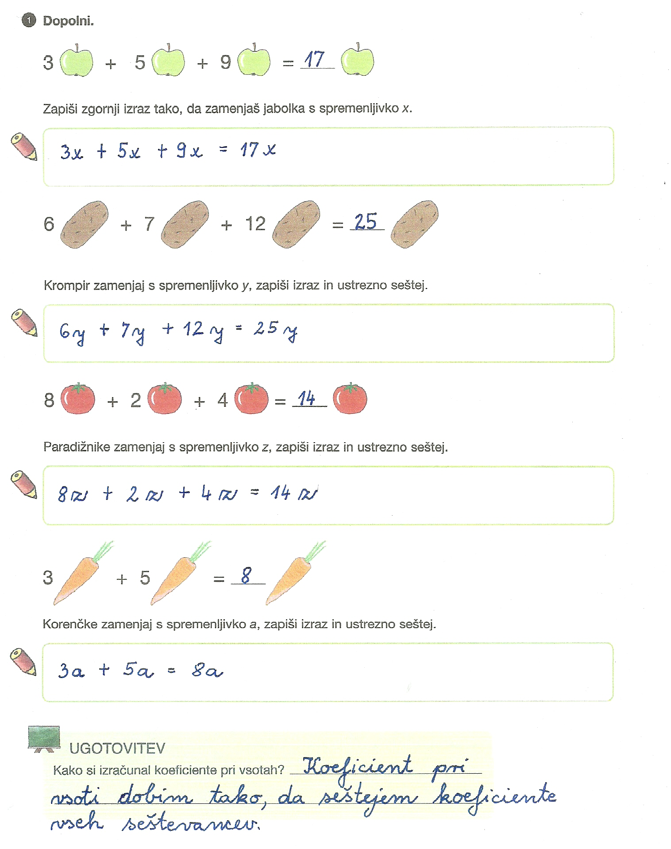

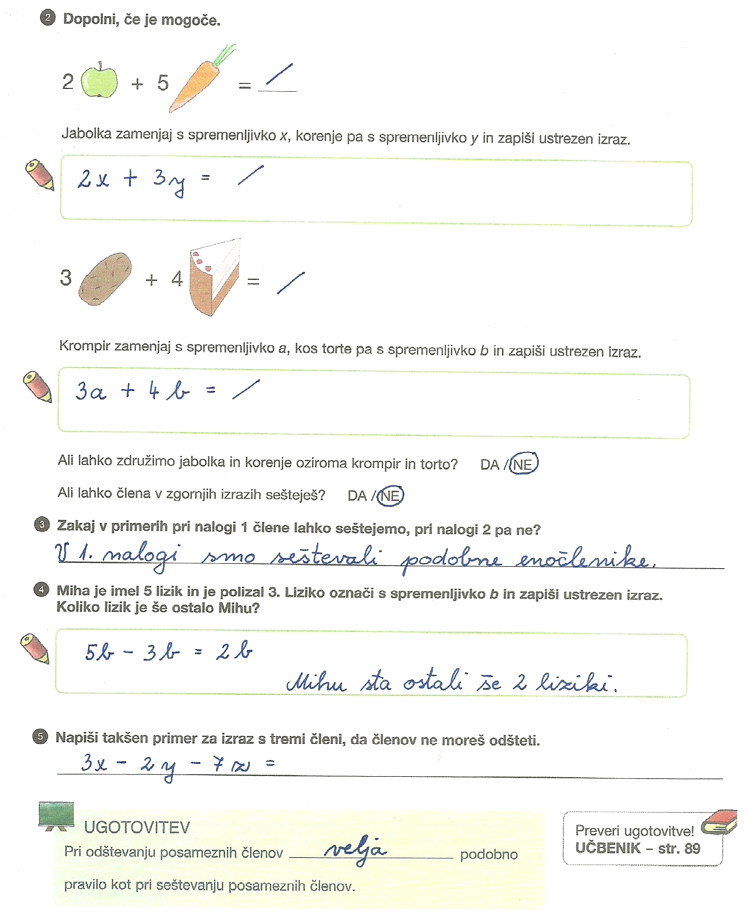

(Lahko zapišeš katerikoli izraz. Pomembno je le, da členi niso podobni enočleniki.)

Rešitve 2. naloge : a) 2a b) 3b c) 4c č) 11d d) 8e
e) 3f f) 2g g) 4h h) 17i

Rešitve nalog iz učbenika str. 90 / 2, 3 :
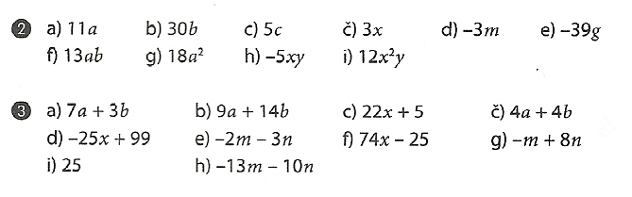

Zapis v zvezek:

Šolska vaja

1. učb. str. 90 / 4 Podobne enočlenike podčrtamo in jih seštejemo (odštejemo).
Urejen veččlenik ima člene urejene po abecednem redu
spremenljivk ali pa glede na rastoče (padajoče) eksponente.

2. učb. str. 90 / 5

3. učb. str. 90 / 8 a, b, c, č
Primer: a) 3x + 2y – z + 2x – 3z + 5y + 6x – 4y = Ker je v izrazu več skupin
= 11x + 3y – 4z podobnih enočlenikov, jih
podčrtamo z različnimi črtami
(ali z različnimi barvami), da
jih lažje seštejemo (odštejemo).

Opomba: Pojasnil, ki so z modro barvo zapisana ob nalogah, ne prepisuj v zvezek.

